ЛГИК-9.32С |  | Игровой комплекс "Цезий" (серия Эко)
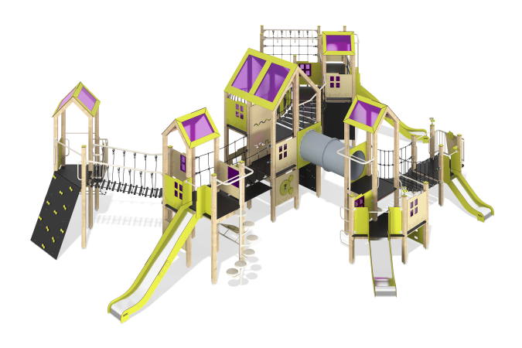

Размеры, мм: | 10240x13130x3925 | Вес, кг: | 2008.8199
Характеристики материалов
Основные материалы: брус хвойных пород, доска строганая хвойных пород, фанера ламинированная с антискользящим покрытием, HPL пластик, ПНД пластик, металл, нержавеющая сталь, монолитный поликарбонат, канат полипропиленовый армированный, нержавеющий крепеж.
Комплектация: закладные детали – 1 компл., опорные стойки – 50 шт., крыши – 5 компл., полы – 1 компл., наклонный трап с зацепами – 1 шт., горка прямая h=0,7м – 2 шт., горка прямая h=1,5м – 2 шт., тоннельный переход – 1 шт., ограждающие и декоративные панели – 1 компл., лестница-стремянка – 1 шт., лестница – 1 шт., лестница с декоративными панелями – 1 шт., винтовая лестница - 1шт., панель скалолаза с пазами – 1 шт., панель скалолаза с зацепами – 1 шт., балкон со штурвалом – 2 шт., балкон выпуклый – 1 шт., вертикальная канатная сетка – 1 шт., канатный мост – 5 шт., канатрный трап - 2 шт., вертикальный шест - 1 шт., бинокль - 2 шт., рукоход - 1 шт., панель "Лавка" - 1шт., панель "цифры" - 1 шт., панель "Шестеренки"-1шт., панель "Вращающийся лабиринт" - 1шт., панель "Сезонный гардероб" - 1шт., панель "Часы" - 1шт., панель "" - 1шт., панель "Сладости" - 1шт., ручка - 17 шт., стяжка - 29шт., поручень - 6 шт., комплект крепежа - 1 шт.Конструкция и цветовая палитра оборудования согласно эскизу. Игровой комплекс состоит из 5 башен и разноуровневых платформ. Опорные стойки выполнены из клееного бруса хвойных пород сечением 100х100 мм. Профиль – квадратный, радиус скругления углов - R10. Переходы между башнями представлены в виде канатных мостов из шестипрядного армированного полипропиленового каната d=16 мм без ступеней и со ступенями, выполненными из ламинированной фанеры толщиной 18 мм с антискользящим покрытием; тоннельного перехода, состоящего из отдельных сегментов, выполненных из пластика ПНД. Перила канатных мостов изготовлены из металлической трубы диаметром 42,3 мм. Каркасы полов – строганая доска хвойных пород сечением 100х30 мм, 100х40 мм. Полы, ступени, наклонный трап изготовлены из ламинированной фанеры толщиной 18 мм с антискользящим покрытием. Накладки трапа из HPL пластика. Крыши башен двускатные, выполнены в сочетании рамок из HPL пластика с монолитным поликарбонатом, на который с помощью УФ печати наносится цветное напыление. Ограждающие и декоративные панели, игровые элементы выполнены из двустороннего HPL пластика с УФ защитой толщиной 10 мм. На панели и игровые элементы при помощи гравировки и УФ печати наносятся рисунки. Декоративные вставки на панелях в виде окошек выполнены из монолитного поликарбоната толщиной 5 мм с цветным напылением. Панели скалолаза с пазами для ног, изготовленные из HPL пластика толщиной 10 мм; панели скалолаза с зацепами, изготовленные из ламинированной фанеры толщиной 18 мм с антискользящим покрытием; наклонная и вертикальная канатные сетки из шестипрядного армированного полипропиленового каната d=16 мм; рама вертикальной сетки и вертикальный шест из металлической трубы диаметром 42,3 мм; Ручки выполнены из металлической трубы диаметром 26,8 мм. Металлические перекладины, изготовлены из круглой трубы диаметром 21,3 мм. Поручни моста и перила лестницы изготовлены из трубы диаметром 33,5 мм. Винтовая лестница изготовлена из трубы диаметром 42 мм , площадки выполнены из трубы диаметром 33,5 мм и листа рифленого металла толщиной 4 мм. Лестница выполнена из фанеры толщиной 24 мм. Декоративные панели выполнены из двустороннего HPL пластика с УФ защитой толщиной 10 мм. В составе игрового комплекса имеются 4 прямых горки h=0,7 м и h=1,5 м. Горки состоят из ската и бортов, в свою очередь выполненных из листа нержавеющей стали толщиной 1,5 мм и HPL пластика толщиной 10 мм. Стартовые площадки горок оборудованы металлической перекладиной, изготовленной из круглой трубы диаметром 21,3 мм. Толщины всех стенок труб 2,8 мм. В комплексе используется крепеж из нержавеющей стали. Выступающие части резьбовых соединений и открытые части труб закрыты пластиковыми заглушками. Покрытие элементов: металл - порошковый цинкогрунт, порошковая краска; брус - грунтовка лессирующая, водно-дисперсионный лак.

